化学竞赛辅导练习（C组）
第一章 基础化学
第一节 原子化学与元素周期律
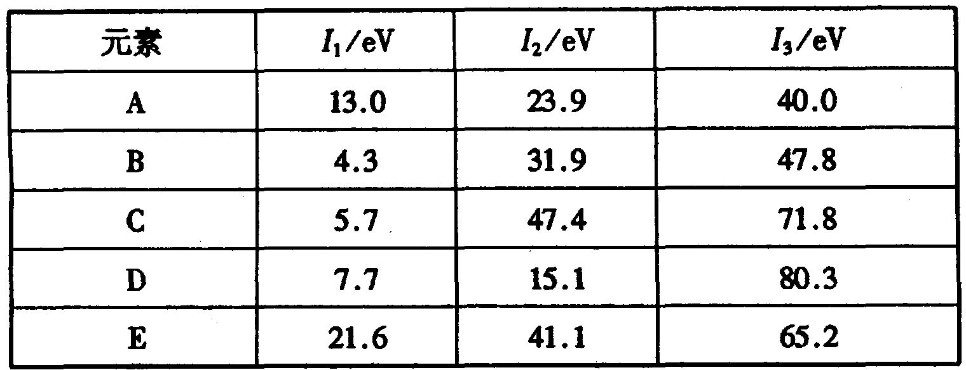
一．电离能是指由蒸气状态的孤立原子失去电子形成阳离子需要的能量。从中性原子中移去第一个电子所需要的能量为第一电离能（I₁），移去第二个电子所需要的能量为第二电离能（I₂），依次类推。
现有5种元素，A、B、C、D、E，其I₁～I₃分别如下表，根据表中数据判断其中的金属元素有 ，稀有气体元素有 ，最活泼的金属是 ，显二价的金属是
二．若在现代原子结构理论中，假定每个原子轨道只能容纳一个电子，则原子序数为42的元素的核外电子排布式将是怎样的？按这种假设而设计出的元素周期表，该元素将属于第几周期、第几族？该元素的中性原子在化学反应中得失电子情况又将怎样？
三．超重元素“稳定岛”的假设预言自然界中可能存在着原子序数为114号的稳定同位素描²⁰⁸X。请根据原子结构理论和元素周期律，预测：
1．²⁰⁸X原子的核外电子排布式；
2．它在周期表哪一周期？哪一族？是金属还是非金属？
3．写出它的最高价态氧化物、氢氧化物（或含氧酸）的化学式并估计后者的酸碱性质。
4．它与氯能生成几种化合物？哪种较为稳定？
5．如果存在第八周期的超重元素，此周期可包括多少种元素？理由何在？
第二节 化学平衡与电解质溶液
一．现将25℃时PbCl₂在HCl液中溶解度列于下表：
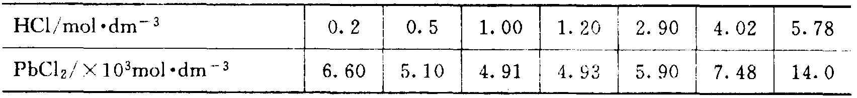
PbCl₂于1.00mol/L HCl溶解度最小，请说出可能原因。
二．在一个典型的实验里，将43mL 95％（质量百分数）乙醇（密度0.79g/mL）、19mL 83％醋酸（密度1.15g/mL）和0.5mL 浓硫酸（密度1.8g/mL）的混合物，在连有回流冷凝器的容器中进行长时间煮沸后，生成乙酸乙酯的质量分数为15.6％。
1．计算在使用300L 70％含水乙醇（密度0.85g/mL）、500L 75％乙酸（密度1.18g/mL）以及按比例量的硫酸，并在与上述同样的回流温度下反应时，生成酯的量是多少？
2．如何用实验方法测定出酯的产量？
3．使用同样的原料，怎样才能提高酯的产量？
三．像你所知道的，水能“分裂”出一个质子而离解，此处打引号是由于分裂出来的质子不是以游离状态存在于真实的化学体系中，而是立即与另一水分子结合：
H₂O＋H₂OH₃O＋十OH－
K₁==［H₃O＋］［OH－］／［H₂O ］==1.8×10^{－16}（25℃）
或 9.9×10^{－15}（100℃）
氢氧根离子的进一步离解则是相当少的；
OH－＋H₂OH₃O＋十O^{2－}
K₂＝［H₃O＋］[O^{2－}]／［OH－］＝10^{－36}（25℃）
1．计算25℃时纯水中所有粒子的浓度。
2．在多少体积的水里含有一个氧负离子？
3．纯水的离解度等于多少？当0.569氢氧化钾溶于ldm³水中时离解度的变化如何？
4．确定在25℃和100℃时纯水的pH值。按照你的计算，沸水将是怎样的反应介质——中性的、碱性的或酸性的？
5．试解释，哪一种水（轻水¹H₂O或重水D₂O）将具有较大的离解度，为什么？
四．酸碱的概念在化学上非常普遍，人们多次以各种方式给它们下定义．其中最常见的定义有：质子定义——凡是提供质子的分子或离子是酸，凡能接受质子的分子或离子是碱；溶剂定义——凡能增加由溶剂派生出的阳离子的溶质都是酸，凡能增加由溶剂派生出的阴离子的溶质是碱；Lewis（路易斯）定义——酸是电子对的接受体，碱是电子对的给予体，试回答下列问题：
1．在BrF₃溶剂中，BrF₂AsF₆属于哪类物质？试说明之。
2．纯硫酸具有高沸点、高粘度，所以在外电场作用下，一般离子在纯硫酸中的迁移速度很慢，试推测什么样的离子在纯硫酸中的迁移速度特别快，并解释你的推测。
3．H₃PO₃与碱反应仅形成两种类型的盐，这说明H₃PO₃是几元酸？画出其结构式并写出固体H₃PO₃加热时的分解方程式。
4．当SbF₃加到氟磺酸中，获得一种超酸（superacid），试写出有关反应式来说明超酸的形成。超酸体系能否在水溶液中形成？试说明你的结论（注：超酸的酸性比强酸如HNO₃、H₂SO₄的浓水溶液大10⁶～10¹⁰倍）。
五．将难溶化合物的沉淀和其饱和溶液之间的多相平衡状态，以称为溶度积K_{SP}常数来表述。溶度积数值在化学实践中广泛用于与溶解度和沉淀的析出有关的许多计算中。
1．试用K_{SP}的概念说明沉淀的生成和溶解的条件。
2．室温时氢氧化镁的溶度积等于6.8×10^{－12}，求此化合物在指定条件下在水中的溶解度（mol/L或g/L）。在何pH值时，由10％的氯化镁溶液（密度为1.07g/mL中开始析出氢氧化镁沉淀？
3．若氢氧化铝的K_{SP}==3.2×10^{－34}，它的溶解度是多少？
4．计算氢氧化铝在0.lmol/L KOH溶液中的溶解度．计算时认为生成四烃基合铝酸盐离子。
5．溶解0.39g的氢氧化铝，需要多大起始浓度的氢氧化钠溶液100mL？
6．溶解1g氢氧化铝，需要0.01mol/L NaOH溶液多少体积？
一些参考数据：
K_{SP}==[A]^{n}·[B]^{m}，此处[A]和[B]为饱和溶液中离子A和B的平衡浓度（mol/L）；水的离子积K_{SP}== [H＋]·[OH－]==10^{－14}；铝的羟基配合物的稳定常数K_{稳}==[Al(OH)_{n}^{3－n}]／（[Al^{3＋}]·[OH－]^{n}），其数为10^{8.9}（n=1），10^{17.8}（n=2），10²⁶（n=3），10³³（n=4）。
第三节 氧化还原与电化学
一．在酸性溶液（H₂SO₄）中，KBrO₃能把KI氧化为KIO₃，本身可还原为Br₂，KIO₃与KI反应生成I₂。现在酸性溶液中混合等物质的量的KBrO₃和KI，生成哪些氧化还原产物？写出相应的反应方程式，这些氧化还原产物的物质的量比为多少？
二．以金属锌（阴）和铜（阳）为电极组成电解槽，以含有酚酞和淀粉的碘化钾水溶液为电解液。电解开始不久，阴极区溶液呈红色，而阳极区溶液仍为无色。过了相当长时间后阳极区溶液才呈蓝紫色。
1．写出阴、阳极上发生的化学反应方程式；
2．怎样才能使阳极区溶液在电解开始后不久即呈蓝紫色？
三．在一个盛有硝酸银溶液的烧杯里，放人质量相同的锌片和银片。两个金属片与一个小灯泡相连。经过一段时间后，从溶液中取出金属片，这时发现，二者的质量有相同的变化。试确定所形成原电池的有效功率（完成的电流功对理论可能功之比）。假设整个过程是定量地进行的，而且原电池的电压不变。
第四节 分析化学
一．离子交换法是目前分离金属离子十分有效的方法之一。它的分离过程是在离子交换树脂上进行的。离子交换树脂有阳离子交换树脂（氢型）和阴离子交换树脂（氯型）两类，它们进行的反应可表示如下：
2R—H＋Zn^{2＋}R₂Zn＋2H＋
2R—CI＋ZnCl₄^{2－}R₂ZnCl₄＋2Cl－
R₂ZnCl₄＋4OH－2R—Cl＋Zn(OH)₄^{2－}＋2Cl－
今用离子交换法（离子交换树脂装在碱式滴定管中）分离锌和镉。
首先配制所需试剂：
①试剂A：每L含10.0g氯化钠的0.12mol/L盐酸溶液。
②试剂B：每L含20g氯化钠的2 mo1/L的氢氧化钠溶液。
③锌、镉混合溶液：硫酸锌和硫酸镉溶于试剂A中，锌、镉分别以ZnCl₄^{2－}和CdCl₄^{2－}对的形式存在。
④稀硝酸：lmol/L硝酸溶液。
然后进行如下分离步骤。请回答各步中提出的有关问题。
1．将10mL试剂A从滴定管上部慢慢注入，滴定管下部用铁夹控制流速，使试剂慢慢排出。
2．将2mL锌、镉混合液用与1．同样的方法让其流经树脂柱，写出柱上的反应式。
3．用120mL～150mL试剂B进行淋洗。将其慢慢注人滴定管，使之以4mL/min的速度排出。淋洗下来的液体收集于烧杯中，当检验证明锌完全被淋洗下来后，停止淋洗。再用蒸馏水将树脂中残留的试剂B洗下来，洗涤液弃去。写出试剂B淋洗时的反应式。
如何检查试剂B已被蒸馏水完全洗下？
为什么镉不能被试剂B淋洗下来，而锌可以？
4．以3．中同样的流速，使120mL～150mL稀硝酸溶液流经树脂柱，将全部镉离子淋洗下来，收集于另一烧杯中，写出淋洗时的反应式。
5．用蒸馏水洗去残留的硝酸后，再用试剂A淋洗，该步操作的目的是什么？
二．已知5.000g样品内含Fe₃O₄、Fe₂ O₃与情性物质，此样品用过量的KI溶液处理后，能使所有的铁还原成Fe^{2＋}。然后把溶液稀释到50.00mL，从50mL此溶液中取出10mL溶液，其中的碘要用5.5mL 1.000mol/L的Na₂S₂O₃溶液滴定（即完全反应）。另取25mL上述溶液，先除去碘，然后，溶液中的 Fe^{2＋}可以被 3.20mL l.000mol/L的MnO₄－离子在酸性介质中滴定。试求原来样品中含Fe₃O₄、与Fe₂O₃的质量百分数。
三．一酸性溶液含有Fe^{3＋}、Al^{3＋}、Cr^{3＋}、Mn^{2＋}、Zn^{2＋}、Cu^{2＋}、Mg^{2＋}、K＋等离子。
（l）向该酸性溶液中加入足量的NH₄Cl—NH₃缓冲溶液，哪些离子生成沉淀？各沉淀的形式是什么？哪些离子仍留在溶液中？存在的形式是什么？若将氨性缓冲溶液换为NaOH溶液，情况又将如何？
（2）测定溶液中Cu^{2＋}的浓度。取该酸性溶液25.00mL，加入一定量NH₄HF₂，再加入过量的KI，用0.l000mol/L Na₂S₂O₃标准溶液滴定溶液呈浅黄色，加入淀粉指示剂，继续滴至溶液呈浅蓝色，约消耗Na₂S₂O₃溶液20mL，再加入一定量NH₄SCN溶液，剧烈摇动后继续滴定至溶液的蓝色消失，共消耗Na₂S₂O₃溶液22.45mL。问：
①该酸性溶液中Cu^{2＋}的浓度为多少？
②此滴定中加入NH₄HF₂和NH₄SCN的作用各是什么？
四．少量的碘化物可利用“化学放大”反应进行测定，其步骤如下：在中性或弱酸性介质中先用Br₂将试样中I－定量氧化成碘酸盐，煮沸除去过量的Br₂，然后加入过量的KI，用CCl₄萃取生成的I₂（萃取率E＝100％）。分去水相后，用肼（即联氨）的水溶液将I₂反萃取至水相（H₂N·NH₂＋2I₂＝4I－＋N₂＋4H＋）。再用过量的Br₂氧化，除去剩余Br₂后加入过量KI，酸化，淀粉作指示剂，用Na₂S₂O₃标准溶液滴定，求得I－的含量。
1．请写出上述过程的所有配平反应式；
2．根据有关反应的化学计量关系，说明经上述步骤后，试样中1 mol的I－可消耗几mol Na₂S₂O₃？相当于“放大”到多少倍？
3．若在测定时，准确移取含KI的试液25.00mL，终点时耗用0.100mol/L Na₂S₂O₃ 20.06mL，请计算试液中KI的含量（g/L），Mr（KI）＝166。
4．仍取相同体积的上述试液，改用0.100mol/L AgNO₃作滴定剂，曙红作指示剂，试用最简便方法计算终点时所需滴定剂的体积（mL）；
5．在3．和4．所述的两种方法中，因滴定管读数的不准确性造成体积测量的相对误差各为多少？并请以此例，简述“化学放大”在定量分析中的意义。（滴定管读数误差为土0.02mL）
五．用配位滴定法分析某水样的硬度时，取50.00mL水样放入250mL锥形瓶中，加人稀盐酸数滴，煮沸，冷却，加人2mL1:1的三乙醇胺溶液和10mL NH₃·H₂O一NH₄Cl缓冲溶液（pH=10），及3滴酸性铬蓝K一素酚绿B混合指示剂。用0.01000mol/L EDTA溶液滴定至由红色到蓝色即终点，消耗EDTA溶液12.5mL。
另取水样50.00mL，将上述操作中加入缓冲溶液改为加入20％的，NaOH溶液使pH＞12，用0.01000mol/L EDTA溶液滴定至终点，消耗EDTA溶液7.50mL。
1．试计算水样的总硬度、钙硬度；
2．为什么要加入数滴稀盐酸并煮沸？
3．为什么要加入三乙醇胺溶液？
4．为什么要加入NH₃·H₂O－NH₃Cl缓冲溶液？
第五节 物理化学
一．如果将10g金属锂置于100g 0℃的冰块上，试确定100℃时由溶液中沉淀出的氢氧化锂（或以一水化物的形式）的质量。反应按下列热化学方程式进行：
Li_{（s）}＋2H₂O_{（l）}＝2LiOH_{（s）}＋H_{2（g）}＋398.2kJ/mol
由于跟周围介质热交换，溶解时的热效应等于零。水的熔化热：330kJ／kg；水的比热：4.2kJ/(kg·K)；水的汽化热：2300kJ/kg；氢氧化锂的比热：49.58kJ/(kg·K)；100℃时水合结晶氢氧化锂的溶解度是19.1g。
二．在燃烧2.24L（标准状况下）一氧化碳和氧的混合气体时，放出11.32kJ的热量，所得产物的密度为原来气体密度的1.25倍。燃烧同样体积的氧化二氮和一氧化碳的混合物时，放出13.225kJ的热量，而产物的密度却比原来的混合物的密度小1.25倍。试确定：
1．用于燃烧的混合气体的组成（以体积百分数计）；
2．在氧气中燃烧CO的热效应；
3．由单质生成N₂O的热效应。
三．若气体氨在过量氧气中燃烧生成NO₂，同时释放41.7kJ/mol NH₃热量。当氧气不足时，生成肼，N₂H₄，同时释放29.5kJ/mol热量。
1．写出二个反应的方程式；
2．利用题中给出的能量及下列的键能计算：NO₂中N—O键能和N₂H₄中N—H键能。
3．NO₂和N₂H₄发生爆炸反应生成水气和氮，写出反应式和反应释放的能量。
平均键能：NH₃中N－H键能为389kJ/mol
N₂H₄中N—N键能为163 kJ/moI
H₂O中O—H键能为464kJ/mol
氮分子、氧分子的解离能分别为945 kJ/mol和497kJ/mol。
四．有强烈气味的无色液体A在100℃蒸馏时，其组成不变。此液体的蒸气密度（相对于空气）随温度而改变，100℃时为1.45，20℃时为2.50。若将液体A加到新制的氢氧化铜沉淀（取化学计量的碱）中，则沉淀溶解。形成淡蓝色溶液。将1g液体A与过最硫酸一起加热时，放出密度（相对于空气）等于0.966的气体377mL；若将1g液体A加到含过量二氧化锰的硫酸溶液中，则放出同样体积的，比前一种气体重1.57倍的另一种气体（气体体积按标准状况）。
1．确定液体A的组成，以必要的计算和反应式证明答案；
2．解释为什么在蒸馏时此液体的组成不变？为什么它的蒸气的相对密度随温度变化而改变？
第二章 元素与化合物
第一节 卤素
一．分析化学上常用硫代硫酸钠与单质碘反应来进行元素分析。硫代硫酸根（S₂O₃^{2－}）离子与I₂之间的反应进行得迅速、完全，但必须在中性或弱酸性溶液中进行。因为在碱性溶液中，I₂会发生反应，其离子方程式为 ；而且I₂与S₂O₃^{2－}发生副发应，其离子方程式为 。若在强酸性溶液中，Na₂S₂O₃会发生分解，其离子方程式为 ，同时I－离子容易与空气中的氧气发生反应，其反应的离子方程式为 。在用碘量法进行测定时，为防止碘的挥发，在实验中首先应该采取的措施是
二．I₂和Na₂S₂O₃之间发生既快又完全的反应： I₂＋2Na₂S₂O₃===2NaI＋Na₂S₄O₆
1．若相互倾倒时上述反应需要在接近中性（pH值为5～9）的条件下进行，为什么？
2．当把I₂溶液滴入Na₂S₂O₃溶液中时，即使在碱性溶液中（pH=11）也能发生完全的反应；若把Na₂S₂O₃溶液滴入I₂溶液中，那么在酸性溶液中亦能发生完全反应，试简要解释上述两个实验事实。
三．物质Z是有金属光泽的微晶状粉末．将2.8g Z的称样分成两等份。在加热下将其中一份溶于过量的浓硝酸中，蒸发溶液至痕量的HNO₃逸出。另一份试样在加热下溶解于过量的氢氧化钠溶液中。在这两种情况下所得到的溶液，能使酸化的碘化钾一淀粉溶液变蓝色。
分别向上述两种溶液中加入过量的碘化钾一淀粉酸性溶液并用1mol/L的硫代硫酸钠溶液滴定至蓝色消失。第一份溶液需消耗硫代硫酸钠溶液66mL，第二份需消耗11mL。
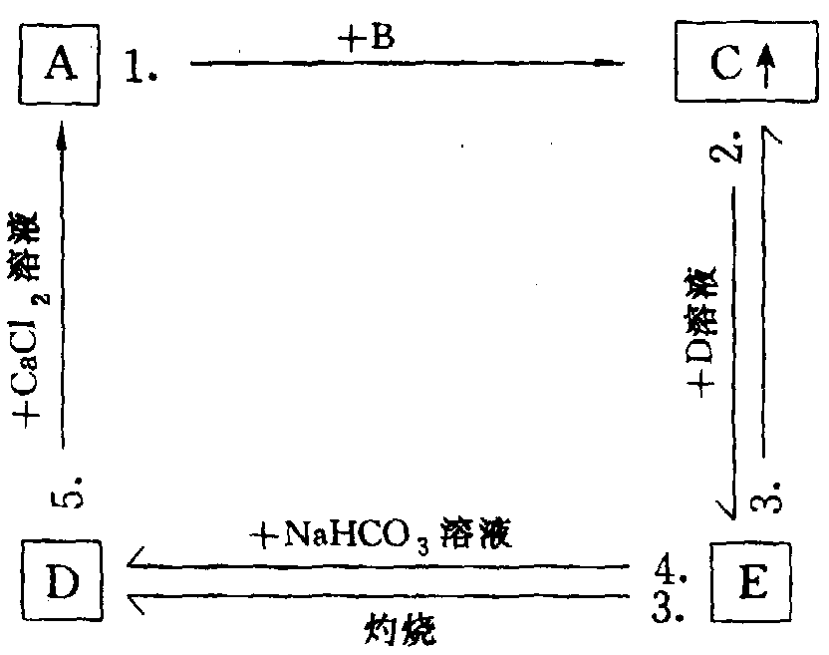
试确定物质Z的组成和写出所述反应的方程式。
四．在右面图解中示出了用密码字母表示的物质反应的条件：
方框中的物质（A、D、E）是含氟的盐，B是一种浓酸，物质C是气体（通常条件下）。且已知，溶液冷却时盐E以沉淀析出，而当等体积的l mol/L E溶液和lmol/L碳酸氢钠溶液反应时，形成溶液，随后将溶液蒸发只得到盐D。
写出A～E的分子式。
五．向盛有Br－、I－及CCl₄的试管中缓慢通人氯气，在CCl₄层中首先观察到 色，离子方程式是 ；然后观察到CCl₄层变为 色，离子方程式是 ；最后观察到CCl₄层变为 色，离子方程式是 。
六．溶液A加入NaCl溶液，有白色沉淀B析出，B可溶于氨水，所得溶液为C，把NaBr加到溶液C中，有浅黄色沉淀D析出，D在阳光下容易变黑，D溶于Na₂S₂O₃溶液得到溶液E，于E中加入NaI，则有黄色沉淀F析出，F可溶于NaCN溶液得溶液G，往G中加入Na₂S，得到黑色沉淀H，自溶液中分离出H，使H与浓HNO₃一起煮沸后得到悬浮着浅黄色沉淀（硫黄）的溶液，滤出硫黄后，又得到原来的溶液A。
试推断A～H各是什么物质，并写出实验过程的反应方程式。
七．某白色晶体表现如下反应：
（1）在煤气灯的火焰中呈现明亮的黄色；
（2）水溶液呈中性，滴加亚硫酸（二氧化硫水溶液）时溶液显深棕色，亚硫酸过量则溶液褪色；
（3）在（2）的最后得到的溶液中滴加硝酸银溶液，并用硝酸酸化溶液，产生黄色沉淀，不溶于NH₃，但溶于CN－或S₂O₃^{2－}；
（4）该晶体的水溶液用碘化钾和稀硫酸处理，使溶液呈现深棕色，然后加入亚硫酸或者加入硫代硫酸钠溶液，都将褪色；
（5）取0.1000g固体溶于水，加入0.5g碘化钾和几mL稀硫酸，将所得的深棕色溶液用 0.1000mol/L硫代硫酸钠溶液滴定，直至溶液完全褪色，消耗硫代硫酸钠溶液37.40mL。
1．该晶体含哪些元素？
2．根据（l）～（4）的反应可以推测该化合物是什么？试计算其分子量；
3．写出（2）～（4）中发生的相应的反应的离子方程式；
4．由（5）确证该化合物是什么。
八、氟是所有元素中非金属性最强的元素，氟气与水反应可以获得四种物质，它们分别为（用分子式表示） 、 、 、 。其中有一种是无色气体，与臭氧有类似的臭味，它可由氟气慢慢地通入2％的NaOH溶液中制得，此反应的离子方程式为：
九．黄绿色ClO₂具有漂白、消毒作用，制备ClO₂（沸点9.90℃）的方法是：将湿润的KClO₃和草酸（固体）混合加热到60℃即得。其化学方程式为
，用此法制备获得的ClO₂和其它生成物分离的方法是
ClO₂的分子构型为 ，它的化学性质之所以活泼是
十．在合成氨工业中，用I₂O₅来定量测量CO的含量，其反应方程式为
；I₂O₅和I₄O₉是离子化合物，试用离子式表示之
十一．1．写出次氟酸的结构式并指出各元素的氧化数，写出用斯图杰尔和阿佩里曼方法制备该酸的反应方程式。
2．右面给出了几个分子和基团化学键的键能。试计算次氟酸的生成热（即从单质生成1mol该酸反应的热效应）。
 | H—H | O—O | F—F | O—H | O—F | H—F
E（kJ/mol） | 432 | 494 | 155 | 424 | 220 | 566
3．为什么次氟酸不稳定？试预测它分解的可能途径，求出次氟酸分解反应的热效应值。
4．次氟酸刹那间能被热水所分解。此时得到的溶液，即表现有氧化性（对于碘化钠），又表现有还原性（对于高锰酸盐）。试推断次氟酸在水解时能生成什么产物？写出全部反应的方程式。
十二．KCl和KClO₃的溶解度（g/100g H₂O，0℃）分别为28.5和3.3，简述以KCl为原料制取KClO₃的方法，写出有关化学方程式。
十三．1820年德贝莱纳首次提出用MnO₂催KClO₃热分解的反应制备O₂。当时就知道气态产物有异常的气味，后来证明其中含有少量C1₂、O₃及微量ClO₂，测定气态产物O₂中Cl₂、O₃含量的一种方法是：收集1.00L干气体（标态），使之通过KI溶液。通过溶液的气体经干燥后体积为0 98L。溶液中的KI被氧化成I₂，后者和硫代硫酸钠的反应耗掉0.100mol/LNa₂S₂O₃溶液0.0267L。
1．气态产物中Cl₂、O₃各占多少摩尔百分含量？
2．气态产物经过KI溶液前后，溶液的PH值有无改变？说明原因。
十四．在过去一个半世纪的时间内，一直试图合成粒子C。1968年利用核化学方法经多步合成首次得到了这种粒子，曾使用一种化学元素碲的单质作为合成原料。
用于制备C的元素的天然同位素组成如下：
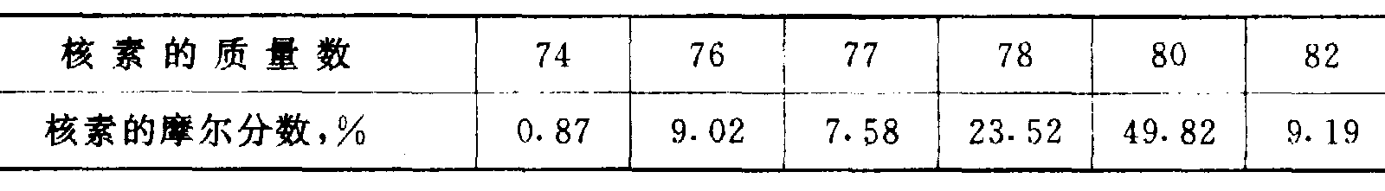
用富集A=82的核素的制剂，以中子流照射，并使其溶于稀硝酸中。向所得溶液中加入过量的氢氧化物，之后，将臭氧通入溶液。由于得到的核素的β—蜕变，形成了粒子C。此外还知道，粒子C组成中的整个核的总电荷等于1.07×10^{－17}C，而电子的总电荷等于1.09×10^{－17}C。
1．为了制得粒子C利用了何种化学元素的核素？
2．自然界中元素的核组成与元素的任一个稳定核素的丰度之间有什么联系？
3．粒子C的组成和电荷怎样？
4．试写出制取C时进行的反应方程式（包括核反应）；
5．在酸性介质中粒子C与离子Cr^{3＋}、Br－、I－反应，形成何种物质？
第二节 氢与氧
一．在海拔20km～40km的高空，少量臭氧（～10ppm）吸收了太阳的大部分（95%～99%）有害紫外辐射。而在地球近表面，小到只有0.2ppm的臭氧却能促进光化学反应造成有害烟雾，因此，人们力图保护高空大气层中的臭氧，防止地球近表面臭氧浓度增加，已知臭氧分解反应： O_{3（g）}＋O_{（g）}→2O_{2（g）} 此分解反应可通过高空大气层中某些微量组分（例如NO和 Cl原子）的催化作用实现。
1．分别写出以NO和Cl原子为催化剂的臭氧分解的分步反应方程式；
2．高空大气层中致冷剂CFCl₃和雾化剂CF₂Cl₂的存在有何危害？写出有关反应方程式；
3．世界上许多科学家强烈反对发展超高音速运输（SST）机，其主要理由是什么？
二．1．用通用的符号和式子说明所谓的过氧化合物。写出六种过氧化合物的化学式；
2．写出二种定量测定过氧化钙中过氧化物含量的化学方程式；
3．用化学方程式表示下列化学反应：
（1）[Cr(H₂O)₆]Cl₃溶于水，和过量氢氧化钠溶液混合，形成亮绿色溶液。当加人过氧化氢溶液时，溶液颜色转变为黄色；
（2）若把紫色锰化合物的溶液和过氧化氢溶液混合，溶液褪色并有气体放出。
第三节 硫
一．把少量硫加到强碱溶液中，在一定条件下发生反应生成无色溶液，然后再多加一些硫到前面的溶液中，这些硫又可以全部溶解，这时溶液可能呈黄色。
1．试说明呈黄色的为何物。
2．写出上述有关反应的离子方程式。
3．为除掉这种黄色物质，可以向该溶液中通入二氧化硫，直至黄色消失，试写出有关的离子方程式。
二．氧及卤素反应生成许多不同的化合物（硫原子是中心原子），这些化合物大多数是分子，其中有许多种在水中容易水解。
1．SCl₂、SO₃、SO₂ClBr、SF₄及SBrF₅等分子的路易斯（Lewis）结构式。
2．画出上述五种分子的几何构型。
3．化合物A含硫（每个分子中只含一个硫原子）、氧及氟、氯、溴、碘中的一种或几种卤素；少量的A和水反应，可完全水解而不被氧化或还原；所有反应产物都是可溶的；将该物质配成溶液，稀释后分成几份，分别加入一系列的0.1mol/L的试剂。
在下列测试中，哪些离子被检出？
（1）加入硝酸和硝酸银
（2）加入Ba(NO₃)₂
（3）用NH₃将pH调节至7，然后加入Ca(NO₃)₂
写出下列测试中可能的反应方程式。
（4）向该物质的酸性溶液中加入KMnO₄，然后加入Ba(NO₃)₂
（5）加入Cu(NO₃)₂
4．实际上，3．中的测试给出下列结果：
（1）产生微黄色沉淀；
（2）无沉淀；
（3）无可见反应；
（4）加入Ba(NO₃)₂后，KMnO₄的特征颜色消失，而产生白色沉淀；
（5）无沉淀。
根据测试结果，写出该化合物的分子式。
5．最后，进行简单的定量分析：称取7.190g该物质溶于水，稀释至250.0mL，取25.00mL该溶液加入稀HNO₃和足量的AgNO₃（以保证沉淀完全），沉淀经洗涤，干燥后称重，质量为1.452g。写出该化合物的分子式。
6．写出该物质和水反应的方程式。
若你未在5．中写出化合物的分子式，请用SOClF写方程式。
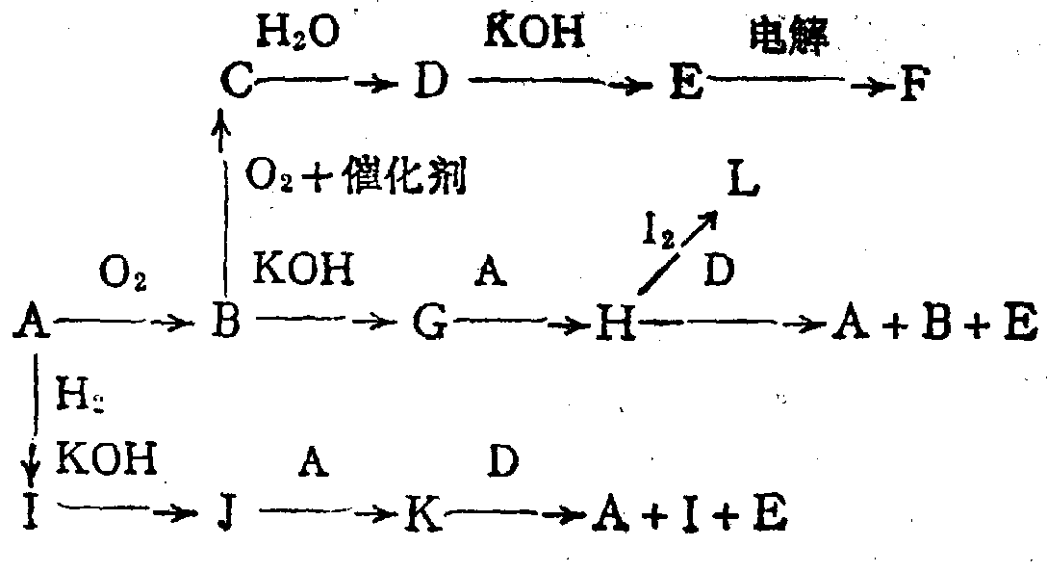
三．某单质A按右图发生转化，图中只给出含元素A的产物。
1．物质A是固体，不溶于水；
2．物质B和I均为溶于水的气体；
3．物质E、F、J和K是溶于水的固体；
4．B、G、H、I、J和K的水溶液与F反应，产物都是E和D；
5．以下转化均在碘的水溶液的作用下发生：
B→D G→E H→L I→A J→A K→A
写出事实转化反应的配平的化学方程式。
四．X和Z是由三种短周期元素A、B、C形成的两种化合物。已知元素A在两种化合物中的质量分数分别为29.11%和17.04％，且B、C的质量比在两种化合物中是相同的。已知化合物X的化学式为A₂B₂C₃，它的溶液跟盐酸混合时有气泡和沉淀生成。则元素A是 ，B是 ，C是 （填元素符号），Z的化学式为
五．同主族元素其性质相似。例如，硫化物性质类似于氧化物；它也可以分为酸性硫化物和碱性硫化物；也存在氧化性或还原性；互相间也能发生反应。例如：Na₂S＋CS₂＝NaCS₃（硫代碳酸钠），完成下列反应方程式：
l． Na₂S＋As₂S₅→
2．Na₂S＋SnS₂→
3．Na₂S₂＋SnS→
六．现有两种易溶于水的白色固体A（ ）及B（ ），两者水溶液可完全作用生成沉淀C（ ）及溶液D（ ）。C可溶于Na₂S₂O₃溶液中得新溶液E（ ）；在D溶液中加入Na₂SO₄溶液可得一种既不溶于水也不溶于稀酸的白色沉淀F，F（ ）常以天然矿物存在于自然界中。在高温下，F与碳作用可得一物质G，G（ ）易溶于水；溶液E与G的溶液反应得一黑色沉淀H（ ），此沉淀H溶于热的浓硝酸中复得含B的溶液。G与盐酸作用复得含A的溶液。在仔细审题后，填写上述空白，并写出以下三个反应的反应式：
1．高温下F与碳反应生成G
2．E溶液与G反应生成H
3．H溶于热的稀硝酸中
七．判断含氧酸强弱的一条经验规律是：含氧酸分子的结构中含非羟基氧原子数越多，该含氧酸的酸性越强。某些含氧酸的酸性如右表：
1．亚磷酸H₃PO₃和亚砷酸H₃AsO₃分子式相似，但它们的酸性差别很大。H₃PO₃是中强酸，H₃AsO₃既有弱酸性又有弱碱性。由此可推出它们的结构式分别为：
2．H₃PO₃和H₃AsO₃与过量的NaOH溶液反应的化学方程式分别是
3．在H₃PO₃和H₃AsO₃中分别加入浓盐酸，分析反应情况，写出化学反应方程式。
第四节 稀有气体
一．在门捷列夫所著的第六版《基础化学》中，向读者只报导了发现具有反常性质的气体，书中写到：“我们还是从早已熟悉的空气入手，因为1894年夏季对空气作了深入研究……，在测定空气成分中不活泼气体（氮）的密度时，发现了一种气体，这种气体一定是空气的成分。该气体和氨一样，它既不能和量气管中的氢，也不能与重量法测定空气组成时的铜发生化合反应而剩余在氮中。加热情况下用镁吸收氮可分离出这种气体，其密度几乎比氮大1.5倍（是否为聚合物如N₃）……，该气体是什么？其组成和性质怎样？在怎样的情况下能发生化合反应？它的名字叫什么？任何人都不知道，因此，只能论述它本身发现的过程。”
问上述气体叫什么？何人用什么方法证实这种气体中含新元素？写出它相似的气体的名称，并写出能表明它们性质的化学方程关。
二．氙和氟气反应，生成含有XeF₂和XeF₄的一种固体混合物。现用两份等质量的此种固体混合物，用于下面的化学分析：
1．用水处理此固体，获得60.2mL气体（在17℃和1.00×10⁵Pa条件下），其中有24.1mL是氧气，其余的是氙气。水溶液中的XeO₃可以氧化30.0mL浓度为0.100mol/L的Fe^{2＋}离子；
2．用KI溶液处理此固体，获得单质碘。此碘需要35.0mL浓度为0.200mol/L的S₂O₃^{2－}与之完全反应。
试求此固体混合物中XeF₂和XeF₄的摩尔百分比各为多少？
（提示：XeF₂与H₂O仅发生氧化一还原反应，XeF₂与H₂O反应时，有一半摩尔的XeF₂与H₂O发生氧化一还原反应，另一半摩尔的XeF₂则发生歧化反应。）
第五节 氮族
一．目前认为铵盐（NH₄A）热分解起因与铵离子NH₄＋的质子传递，即NH₄A==NH₃＋HA
1．NH₄Cl、NH₄Br中何者热分解温度更高？
NH₄H₂PO₄、(NH₄)₃PO₄中何者热分解温度更高？
2．分别写出NH₄Cl和Fe固体混合物，NH₄Cl和FeO固体混合物受热时反应的方程式。
3．若HA有氧化性，可能发生什么反应。请举两例（用反应式表示）。
二．火灾给世界各国造成巨大的经济损失与人员伤亡。1993年，中国发生火灾3万多起，死亡2467人，直接经济损失11.2亿元人民币。只要人们足够重视，许多火灾本来是可以防止的。1993年8月，我国某地某仓库发生一起震惊全国的火灾，直接经济损失达人民币2亿元，这笔钱如果用于办教育，可以建许多学校。据报载，火灾首先发生在4号仓，那儿储存的是1000多箱火柴和数量不详的硝酸铵。起火后，工人用普通灭火器灭火效果不佳，继而在该仓库发生猛烈的爆炸。让我们分析一下，为什么用普通灭火器效果不佳？产生爆炸的主要原因可能是什么？
三．23.0mL NF₃和水充分反应，生成15.3mL NO（同温、同压下）。写出反应式。
四．长期以来，多磷酸钠是制备洗涤剂的重要原料。
1．试写出由磷酸脱水制备不同结构多磷酸的化学反应方程式（设多磷酸中有n个磷原子）；
2．画出含4个磷原子的各种多磷酸的结构式；
3．试说明多磷酸钠作为洗衣粉中的配料成分的作用是什么？
4．60年代时，发现加入多磷酸钠的洗衣粉在使用后会污染环境，试解释之。
五．在自然界里的磷矿石中，磷酸钙矿〔Ca₃(PO₄)₂〕是很少的，主要是磷灰石矿〔Ca₅(PO₄)₃F〕。目前，在世界各国以磷灰石矿为原料制得的磷肥主要有过磷酸钙、重过磷酸钙（不含CaSO₄）、碱性转炉渣磷肥、熔成磷肥。试回答下列问题：
1．写出以磷灰石矿、浓硫酸为原料制取重过磷酸钙的化学方程式
2．在磷灰石矿中，加入硅砂和焦炭并装入立式炉内，在高温条件下，使其与水蒸气反应进行脱氟（HF），将熔融状态的物料经冷却后，再粉碎得到熔成磷肥。写出反应的化学方程式。
3．熔成磷肥的主要成分是Ca₃(PO₄)₂，其晶体有α和β两种形态，α态在高温时稳定心态在低温时稳定。α态较易于被植物根系分泌物所分解、吸收，β态则不容易。现做如下实验：把熔成磷肥加热至1200℃以上，分为A、B两部分。A用水冷却，B在空气中自然冷却。问A和B作磷肥施用，效果是否等同？为什么？
六．加热由二价金属A和另一种元素的单质B的混合物，得到一种化合物C。将C溶于过量盐酸，生成A的氯化物D和气态混合物E（E对空气的相对密度为1.160）；气体混合物E在空气中自燃，产物是B的氧化物和水。向含1.110g D的溶液中加入过量的Na₂CO₃溶液，析出沉淀F，焙烧F，得到能使澄清石灰水变浑浊的气体0.2240 L（标准状况）。
1．计算A的原子量；
2．推断A、B、C、D各是什么物质？
七．由含砷的白磷制备磷酸时，可以用P₂S₅试剂来除去磷酸中的亚砷（Ⅲ）酸，试写出两步相应反应的化学方程式。
八．砷是周期表中Ⅴ_{A}族元素，自然界中主要以硫化物矿存在，例如雌黄（As₂S₃）。制备砷的单质时，先将雌黄在空气中煅烧生成碎的正三价氧化物，该反应的化学方程式是 ；砷能被浓热的硫酸氧化成As₂O₃，化学方程式是 ；As₂O₃俗称砒霜，是剧毒物质，法庭医学分析上常用马氏试砷法来证明是否砒霜中毒：把试样与锌和硫酸混和，若试样中含有砒霜，则会发生反应生成砷化氢，硫酸锌和水，化学方程式是 ；在无氧条件下，将生成的砷化氢导人热的玻璃营中，在试管加热的部位砷化氢分解形成亮黑色的“砷镜”，化学方程式是 。
第六节 碳 硅 硼
一．虽然硅实际上不溶于单独的硝酸及氢氟酸。为了溶解硅，可使用浓硝酸和氢氟酸的混合物。同时，二氧化硅能很好地溶于氢氟酸。
1．解释在硅的溶解过程中，硝酸和氯氟酸各起什么作用？写出反应方程式；
2．混合物中的氢氟酸能否用盐酸代替？说明回答的理由；
3．你知道把硅转入溶液还有什么方法？写出相应的反应方程式。
二． SiO₂可以代换出碳酸钠中的CO₂，CO₂也能代换出硅酸钠中的SiO₂。请：
（1）写出这两个反应的方程式；
（2）强调指出实施这两个反应的条件及其理由。
三．岩石的风化是指矿物与水、二氧化碳同时作用的过程。岩石风化后，地下水溶解了其中的可溶部分形成矿泉水。下面写出：①钾长石，②黑云母，③中长石，风化成高岭土［AI₂Si₂O₅(OH)₄］的3个反应，据此回答下列问题：
- 配平3个反应的化学方程式：
① KAlSi₃O₈＋ H₂CO₃＋ H₂O→ K＋＋ HCO₃－＋ H₄SiO₄＋ Al₂Si₂O₅(OH)₄
② KMg₃AlSi₃O₁₀(OH)₂＋ H₂CO₃＋ H₂O→ K＋＋ Mg^{2＋}＋ HCO₃－＋ H₄SiO₄＋
Al₂Si₂O₅(OH)₄
③ NaCaAl₃Si₅O₁₆＋ H₂CO₃＋ H₂O→ Na＋＋ Ca^{2＋}＋ HCO₃－＋ H₄SiO₄＋
Al₂Si₂O₅(OH)₄
2．这些反应为什么能够发生？
3．风化后Al为什么不能像Na＋、K＋、Ca^{2＋}、Mg^{2＋}一样被地下水溶解？
4．有一种矿泉水，它相当于由2.0×10^{－2}mol钾长石、1.5×10^{－2}mol黑云母和6.0×10^{－5}mol中长石风化后的可溶部分溶于1L水中形成的，同时这1L水还从大气漂浮物中溶入0.40×10^{－4}mol氯化钠和0.26×10^{－4}mol硫酸钠。试计算这种矿泉水中Na＋、K＋、Ca^{2＋}、Mg^{2＋}、HCO－、SO₄^{2－}、Cl－及H₄SiO₄的物质的量浓度各是多少？
四．称为有机硅化合物的一类化合物中，组成最简单的是硅烷，它的组成和结构与烷烃相似。硅烷的分子通式可表示为 ，与对应的烷烃相比较，硅烷的热稳定性 。
五．试写出下列化合物的结构式：1．乙锗烷 ；2六苯基乙硅烷
六．根据元素硼在周期表中的位置，填写以下空白：
1．BF₃分子的偶极矩为零，这是由于 ；
2．根据路易斯酸碱理论，氟化硼是 ，这是因为
3．正硼酸在水中有如下反应： ，故正硼酸为 元酸。
七．1991年Langmuir提出：凡原子数与总电子数相等的物质，则结构相同，物理性质相近”，称为等电子原理。相应的物质，互称为等电子体。(BN)₃是一种新的无机合成材料，它与某单质互为等电子体。工业上制造(BN)₃的方法之一是用硼砂（Na₂B₄O₇）和尿素在1073～1273K时反应，得到α—(BN)₃及其它元素的氧化物。α—(BN)₃可作高温润滑剂、电气材料和耐热的涂层材料等。如在高温高压条件下反应，可制得β—(BN)₃，β—(BN)₃硬度特高，是作超高温耐热陶瓷材料、磨料、精密刃具的好材质。试问：
1．它与什么单质互为等电子体？
2．写出硼砂和尿素的反应方程式；
3．根据等电子原理画出α—(BN)₃和β—(BN)₃的构型。
八．环硼氮烷B₃N₃H₆是苯的等电子体，具有与苯相似的结构。铝与硼同族，有形成与环硼氮烷类似的环铝氮烷的可能。这种可能性长期以来一直引起化学家们的兴趣。近期报道了用三甲基铝［Al(CH₃)₃］₂（A）2，6一二异而基苯胺（B）为原料，通过两步反应，得到一种环铝氮烷的衍生物（D）：
第一步：A＋2B==C＋2CH₄
第二步： C$\vec{\text{443}K}$ D＋ CH₄ （ 中需填入适当的系数）
请回答下列问题：
1．分别写出两步反应配平的化学方程式（A、B、C、D要用结构简式表示）；
2．写出D的结构式；
3．设在第一步反应中A与过量的B完全反应，产物中的甲烷又全部挥发，对反应后的混合物进行元素分析，得到其质量分数如下：C（碳）：73.71％，N（氮）：6.34％。试求混合物中B与C的质量分数（％）。已知相对原子质量：Al 26.98 C 12.01 N 14.01 H 1.01
第七节 碱金属与碱土金属
一．现有两种易溶于水的固体物质A和B，若它们的水溶液完全作用生成淡黄色沉淀C和溶液D。C可溶于Na₂S₂O₃溶液中生成E；在D溶液中加入Na₂SO₄可得一不溶于酸的白色沉淀F，F常以天青石矿存在于自然界。F与碳在高温下作用可得易溶于水的物质G。E的溶液与G的溶液作用得黑色沉淀H，H可溶于热稀硝酸中形成含有B的混合物。据此，推断A、B、C、D、E、F、G、H各是什么物质？
二．泡沫灭火机内含浓NaHCO₃液（置于铁桶内）和浓Al₂(SO₄)₃液（置于玻璃瓶内）。使用时把灭火机倒置即有泡沫状物喷出，灭火。
1．写出倒置灭火机时反应的化学方程式；
2．灭火机内NaHCO₃液体积和Al₂(SO₄)₃液体积之比约5:1，请估计两种溶液浓度（mol/L）之比约是多少？是Al₂(SO₄)₃液还是NaHCO₃液稍过量更好些？
3．因Na₂CO₃的价格便宜，有人建议用等浓度（mol/L）、等体积Na₂CO₃代替NaHCO₃，请评价此建议。
4．有人建议：把浓Al₂(SO₄)₃液置于铁桶内（溶液体积扩大了5倍），而把所需固体NaHCO₃置于玻璃瓶中。请评价此建议。
三．根据侯德榜制碱法原理，实验室用食盐、氨水、大理石、盐酸制取碳酸钠。其实验过程如下：①配制含氨的氯化钠饱和溶液；②用石灰石和稀盐酸制取纯净的CO₂；③将CO₂通入NaCl的氨溶液中，保持溶液的温度为40±2℃，得到碳酸氢钠晶体；④冷却，减压过滤，用冷水洗涤沉淀；⑤焙烧NaHCO₃得到Na₂CO₃；⑥向母液中加入粉状NaCl，并冷却至0℃以下，得到NH₄Cl晶体。试回答下列问题：
1．过程②用哪些仪器？
2．过程③用哪种方法加热溶液？
3．过程③为什么要加入粉状NaCl？为什么要冷却？如何冷却？
第八节 铝
一．在被加热的铝屑与铁屑混合物中加过量的干燥氯气，反应充分完成后，得到棕黑色固体物质，固体物质由 组成。将固体物质隔绝空气加强热至178℃左右保持若干时间，始终未见熔化，却发现容器上壁沾有一层无色晶体，它是 ，此现象说明该物质的一种特性是 。把容器上壁的物质刮下，置于空气中，发现逐渐变粘湿。该现象称为 ，同时，放出一种无色而具刺激性的气体，该气体是 。
二．铝粉是铝热焊剂的主要成分之一。在用99.9％纯度的铝锭制得的铝粉中，常含少量的三氧化二铝和二氧化硅。用气体容量法可以测定铝粉中金属铝（又称活性铝）的含量，其方法是：用盐酸或氢氧化钠溶液与样品作用，通过产生的氢气的体积计算样品中金属铝的含量。
1．在盐酸和氢氧化钠溶液这两种试剂中，选用 较好，原因是
2．根据你选用的试剂，写出测定过程的化学方程式
3．计算金属含量的基本公式是
4．在常温常压下，按实测气体体积计算时，铝的百分含量往往比实际含量偏大，其原因： ，为得到正确结果，应该
三．将等物质的量的(NH₄)₂SO₄和Al₂(SO₄)₃加入蒸馏水中，析出晶体，再把晶体加入碳按溶液中反应，生成一种碱式碳酸复盐沉淀、一种气体和一种盐，则此反应式为：
将上述碱式碳酸复盐过滤洗净，于230℃分解，再经1200℃灼烧，即可得到100nm～200nm的活性Al₂O₃微粉；将此粉于1600℃烧结，可得到密度为3.89g/cm³的透明氧化铝陶瓷，作高压钠灯的灯管用。写出分解和灼烧的总反应式：
四．我国曾报导合成的一种含铊的超导材料，铊(Tl)原子的外围电子构型为ns^{n－4}np^{n－5}，试判断铊的某些性质：
1．Tl的最高正化合价为 ，较常见的化合价是＋1价，这是 造成的；
2．Tl （能或不能）与盐酸反应生成氢气；
3．Tl的低价氧化物是 （碱生、酸性、两性或情性）氧化物；
4．Tl的熔点比地壳中含量最多的金属元素的单质的熔点 （高或低）。
第九节 锡与铅
一．单质锡有两种晶体结构，一种称为白锡，密度7.31g/cm³，常压下18℃～212℃稳定；另一种称为灰锡，密度5.75g/cm³，常压下－130℃～18℃稳定。金属锡遇到低温，会出现“锡疫”，“锡疫”的外观现象是 ，产生“锡疫”的原因是
二．有些复杂的氧化物往往看作由两种不同价态的两种元素的氧化物复合而成。Pb₃O₄可看作不同价态的氧化物复合而成，其分子式为 ；现将Pb₃O₄投入过量的硝酸溶液里，充分反应后，发现还有一部分固体在溶液中出现，且以铅的高价氧化物的形式存在。写出Pb₃O₄跟硝酸反应的化学方程式
说明铅的高价氧化物不溶于硝酸的理由
三．某金属的氧化物有三种A、B、C：
（1）A＋HNO₃$→$B＋D＋H₂O （2）A十H₂SO₄（浓）$\vec{Δ}$E＋F＋H₂O
（3）550℃以上A$\vec{Δ}$C＋G （4）B＋HCl$\vec{Δ}$E＋F十H₂O
（5）B＋KOH（熔融）$→$H＋K₂O （6）C＋HAc$→$I十H₂O
（7）I十H₂S$→$J↓＋HAc
F、G的单质在常温下为氧化性气体。E在热水中溶解度大为增加，而冷水中溶解度急剧减小成微溶物，析出晶体呈针状。H以前曾误认为含结晶水的该金属含氧酸盐，现经结构测定，它是一个具有八面体构型的配阴离子与钾离子组成的盐。J是黑色沉淀。I是定性检测S^{2－}或H₂S的常用试剂。试写出A～J的化学式，并写出有关化学方程式。
四．某橙黄色粉末状固体A，放入稀硝酸中加热，可以看到在无色溶液B中产生一种棕黑色沉淀C，取出无色溶液通入硫化氢气体，有黑色沉淀D析出，此沉淀用水洗净后放入过氧化氢溶液中摇荡，会见到渐渐转变为白色沉淀E；这种白色沉淀可溶于过量氢氧化钠溶液而成为无色溶液，在其中通入氯气有棕黑色沉淀生成，这种棕黑色沉淀和上述沉淀C有相同性质；与浓盐酸作用会产生黄绿色气体；在稀硝酸中与硫酸锰稀溶液作用会生成紫红色溶液。试表明A、B、C、D、E的化学式，并写出所有的配平的反应式。
五．PbSO₄沉淀可溶于浓硫酸中，是因为 ；PbCl₂沉淀可溶于浓盐酸中，是因为 ；碘在有机溶剂中显紫色，这样的溶液具有导电性，可以推测是因为
第十节 铜与锌
一．在两个容器中放入有色的无机盐A的水溶液，在其中一容器中放入金属B的样品，在另一容器中放入金属C的样品。在激烈的反应结束，二个容器中的溶液褪色并生成黑色沉淀D和E，它们能部分溶解在盐酸，同时颜色发生少许变化。在稀硝酸作用下，沉淀D和E又溶解了部分，留下的不溶性沉淀物又一次发生颜色的变化。最后，在煮沸的浓硝酸中沉淀D完全被溶解，形成了含有原来的盐A的溶液。而沉淀E在这种情况下并没有完全溶解，而是变为更难溶的物质F。问所研究的物质是些什么，写出证实你的假设的反应方程式。
第十一节 钛 钒 铬 锰
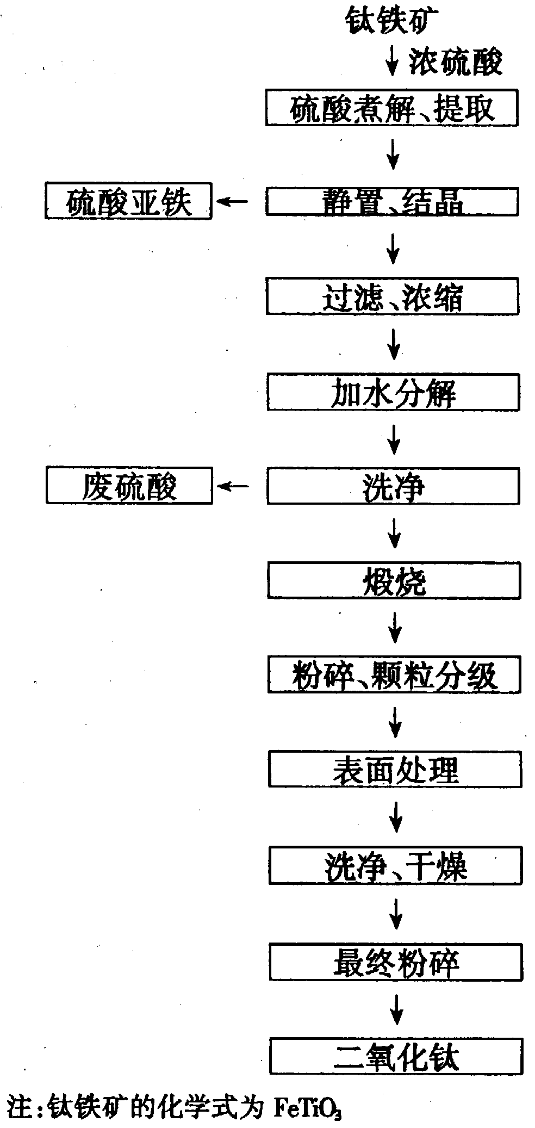
一． V₂O₅是两性氧化物，在强酸性溶液中以钒酸离子（VO₂＋）的形式存在；在强碱性溶液中以钒酸根（VO₃－）的形式存在。VO₂＋具有强氧化性。能将Cl－氧化为Cl₂，本身被还原为VO＋。试写出V₂O₅溶于下列介质中时发生反应的化学方程式。
（1）溶于硫酸
（2）溶于盐酸
（3）溶于氢氧化钠溶液
二．金属Me在其氧化物中的氧化态为+Ⅱ～+V，MeO、Me₂O₃为碱性，Me₂O₄、Me₂O₅呈两性，Me₂O₅剧毒，溶于碱呈MeO₄^{3－}，后者因溶液pH值减小成聚阴离子。Me₂O₅溶于热HNO₃、热H₂SO₄成MeO₂＋离子，与HCl反应成MeOCl₂和Cl₂，这种缺氧（Me与O非整比）氧化物组成为 Me₂O_{(5－x)}（x<0.2）。.取2.648g这种样品溶于H₂SO₄后用0.100mol/L Ce(ClO₄)₄滴定，耗41.3mL，给出此氧化物的组成。
三．二氧化钛在现代社会里有广泛的用途，它的产量是一个国家国民经济发展程度的标志。我国至今产量不足，尚需进口二氧化钛。硫酸法生产二氧化钛的简化流程框图如右图所示：
（1）指出上面框图的何处发生了化学反应，并写出配平的化学方程式。
（2）硫酸法生产二氧化钛排出的废液直接排放将对环境有哪些不利的影响？请指出三点。；
（3）提出一种处理上述流程的废水的方法。
（4）氯化法生产二氧化钛是以金红石（TiO₂）为原料；氯气可以回收循环使用。你能写出有关的化学方程式吗？请对比硫酸法和氯化法的优缺点。
四．从铬铁矿Fe(CrO₂)₂制取重铬酸钾的工艺过程，主要是实现三个转化：
第一步：在Na₂CO₃碱性介质中，利用高温灼烧氧化，实现Cr（Ⅲ）向Cr（Ⅵ）转化；
第二步：在酸性介质中，实现铬酸根离子向重铬酸根离子的转化；
第三步：利用复分解反应，加入氧化钾，实现重铬酸钠向重铬酸钾的转化。
请回答：
1．写出三步主要反应的化学方程式；
2．为什么不在第一步就在酸性介质中实现Cr（Ⅲ）转化为Cr（VI）？
- 最后一步如何得到重铬酸钾晶体？
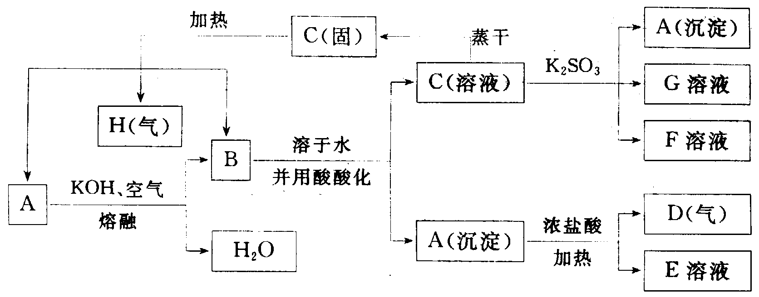
五．在一定条件下可实现下图所示物质之间的变化：
已知D为黄绿色气体，请填写下列空白：
1．写出A→B反应的化学方程式：
2．写出下列变化的离子方程式：
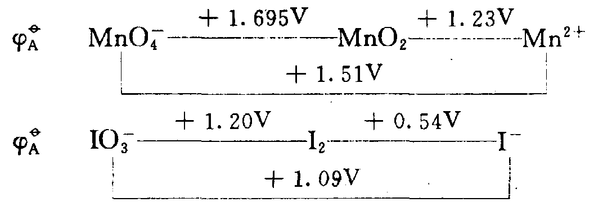
B→C＋A
A→D＋E
C→A＋F＋G
六．锰和碘的简化电势图如右图所示：
1．在一支试管中加入5mL0.lmol/LKI溶液，1mL 3mol/L硫酸，摇匀。然后加入5滴0.1mol/L KMnO₄溶液，振荡，现象是
。再加入2mL CCl₄，振荡，静置，分层后CCl₄层呈 色。有关反应的化学方程式是 ；
2．在另一支试管中，加入2.0mL 0.10mol/L KI溶液，2mL 3mol/LH₂SO₄，4.0mL 0.10mol/L KMnO₄溶液。摇匀并在酒精灯上加热数分钟，有黑褐色沉淀生成，过滤。向滤液中加入2mL CCl₄，振荡，静置，分层后CCl₄呈 色；再向滤液中加入数滴0.1mol/L KI溶液，振荡，静置，分层后CCl₄层呈 色。有关反应的化学方程式是
七．在混合高锰酸钾和亚硫酸钾溶液时生成了棕色的沉淀。如果在高锰酸钾的溶液中预先加入酸或碱，那么沉淀不生成并且制得了无色或绿色的溶液。如何解释以下事实，即有时在酸性介质或在碱性介质中，上述盐溶液相互作用时可以观察到有沉淀析出？写出题中所有涉及到的反应的方程式。
第十二节 铁 钴 镍
一．把铁放入FeSO₄溶液中，能保证溶液中的Fe以＋2价为主。
1．为什么溶液中的铁能以Fe^{2＋}为主？
2．含Fe的FeSO₄溶液在放置过程中，何物浓度改变了（忽略溶液的挥发）？是如何改变的？
二．将几滴KSCN溶液（SCN^{一}是“类卤离子”）加入酸性Fe^{3＋}溶液中，溶液立即变成红色①，将此红色溶液分为两份，一份中加入KMnO₄溶液，红色褪去②，向另一份红色溶液中通人SO₂时红色也消失③，再滴加KMnO₄溶液，其紫色也褪去④。试解释以上划线四部分颜色变化的原因，并请写出有关反应的离子方程式。
三．关于铁生锈的机理有人提出如下步骤：
①Fe_{（固）}→Fe^{2＋}＋2e（e表示电子） ②H＋＋e→H ③4H＋O_{2（气）}→2H₂O
④4Fe^{2＋}＋O_{2（气）}＋（4＋2x）H₂O→2（Fe₂O₃·xH₂O）_{（固）}＋8H＋
请用上述机理解释：一个柳在钢板上的铆钉，锈蚀较严重的部分不是暴露在空气中的铆钉面，而是在铆钉头与钢板的重叠部分。
四．许多小溪流经煤矿和金属矿。由于含硫矿床暴露在空气中或暴侵在含氧的水中，这些小溪变成酸性，溪水中含有溶解的铁和硫酸盐，它们的浓度都很高。最常见的含硫矿是黄铁矿（FeS₂），其中铁的氧化态是+2，当富含铁的溪水和其它水混合时，溶于水的铁以针铁矿〔FeO(OH)〕的形式沉淀出来，覆盖小溪的底部，而水仍保持酸性。
1．画出S₂^{2－}的价键结构，用小黑圆点表示电子，标出全部电子；
2．写出表明黄铁矿在小溪中被氧化而形成Fe（Ⅱ）和硫酸根离子的配平的方程式；
3．写出表明Fe（Ⅲ）离子被氧化而生成FeO(OH)沉淀的配平的化学反应方程式；
4．如果黄铁矿全部转化成FeO(OH)和氢离子，计算需要多少摩尔的FeS₂使1.0L纯水的pH降到3.0？（不考虑HSO₄的形成）
5．小溪中Fe（Ⅱ）离子的浓度是0.00835mol/L。溪水从一个很小的孔流入一个很大的池塘，流速为20.0L/min，溪水中有75％的Fe（Ⅱ）被氧化为Fe（Ⅲ）。池塘中水的pH很高（pH＞7），因而 Fe（Ⅲ）马上沉淀为Fe(OH)₃，经老化，变为Fe₂O₃。计算两年内有多少克Fe₂O₃将在池塘底部沉淀出来。
五．用FeSO₄·7H₂O处理含铬有毒废水是目前工业上常用的方法，它的优点是经过加配料比后可使最终的固体产物成为制备铁氧体复合氧化物（可用Cr_{x}^{3＋}Fe_{2－x}^{3＋}Fe^{2＋}O₄表示）的原料，此原料经烧结后就得到铁氧体复合氧化物。这是一种变害为利的方法。
1．在pH＜4的含铬（VI）废水中，加入FeSO₄·7H₂O的质量应为废水中CrO₃质量的多少倍，才能使得到的固体产物符合铁氧体复合氧化物的组成？
2．要使这些金属离子完全沉淀下来（当溶液中某种离子浓度小于10^{－5}mol/L时，就认为该种离子已沉淀完全），对溶液的pH值有什么要求？（提示：难溶金属氢氧化物在水中存在如下沉淀一溶解平衡：M(OH)_{n}M^{n＋}＋nOH－，在平衡时，溶液中离子浓度的乘积是一个常数，叫溶度积常数。溶度积常数K_{sp}==[M ^{n＋}][OH－]^{n}。当溶液中组成沉淀的离子浓度的乘积大于K_{sp}时，就会有固体析出。（已知：K_{sp，[Fe(OH)3]}==10^{－37.4}；K_{sp，[Fe(OH)2]}==10^{－15}）
3．若pH过大，会有什么现象？
六．元素周期表中有3种金属A、B和C。已知其有关性质：
（1）所有3种金属都可形成二价离子，稳定程度不同；
（2）金属C的二价离子比金属A的三价离子和金属B的二价离子多2个电子；
（3）元素A和B在此周期中表现为较高的氧化态；
（4）元素B和C表现为最高氧化态，B和C均有高氧化态。所有3种金属都能形成带色的含氧酸根MO_{n}^{m－}（M==A、B、C），它们在强碱性介质中稳定。
（5）金属B的一种含氧酸的最高氧化态在酸性条件下与冷的H₂O₂乙醚溶液反应，可使溶液显兰色。
1．指出元素A、B和C；
2．给出M^{2＋}离子的稳定性顺序（大→小）；
3．指出MO_{n}^{m－}氧化性增强的次序，并指出颜色和它们的几何构型；
4．用化学反应指出其阴离子在酸化其碱性溶液的行为。

第三章 有机化学
一．某一乡镇企业以甲苯和氯气为原料（物质的量之比为1:1），用紫外线照射以合成一氯甲苯（苄氯），设备采用搪瓷反应釜。为使反应均匀进行，使用铁搅拌器进行搅拌。反应结束后，发现一氯甲苯的产率不高，而且得到了其它产物。试说明原因，并写出有关化学反应方程式。
二．完成下列反应中括号内的反应条件或产物（D为氢的同位素）：
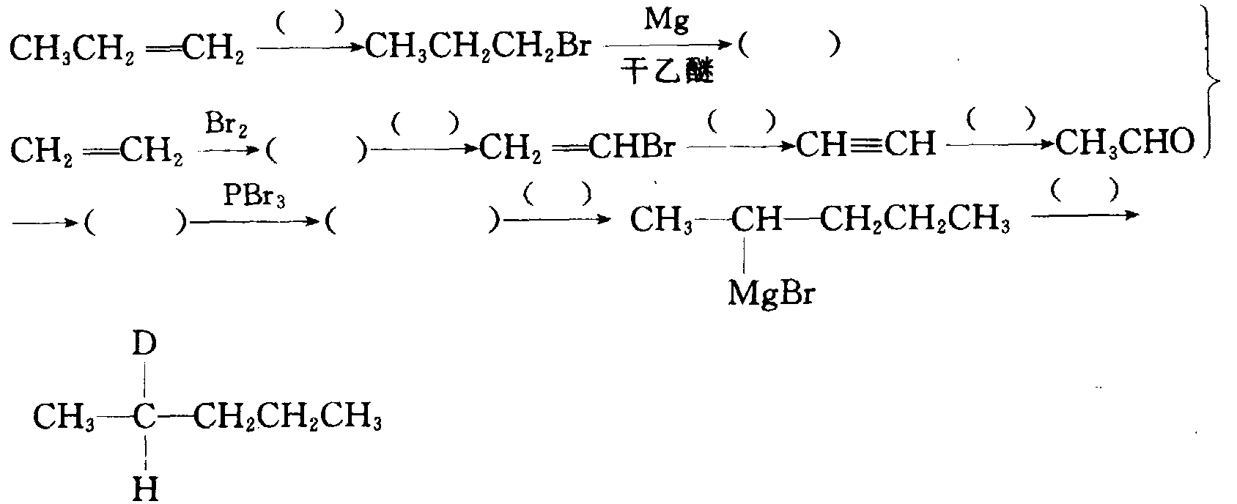
三．写出下列反应的方程式，并画出产物A～H的结构式。
（1）CH₃I$\vec{{\text{Mg}}/{\text{乙醚}}}$A$\vec{C_{6}H_{5}\text{CHO}}$B$\vec{\text{稀酸}}$C$\vec{\text{加热}}$D
（2）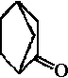$\vec{\text{RMgX}}$E＋F$\vec{\text{稀酸}}$G＋H
四．卤代烃R₃C－X的取代反应是指其分子中的X原子被其它基团代替的反应，其反应历程大致可分为单分子反应历程（S_{N}1）和双分子反应历程（S_{N}2）两类。S_{N}1反应历程的整个反应分两步进行的。第一步是被取代的卤原子X与烃基团的共价键发生异裂，共用电子对全部转向卤原子，形成X－；而与之相连的烃基碳原子则带一个正电荷，变为R₃C＋，称谓正碳离子。第二步是正碳离子与取代基团连接，形成新的物质。在这两步过程中，第一步进行得很慢，第二步进行得很快。即生成正碳离子的过程很慢，正碳离子一旦生成，立即就会与取代基结合。因而整个反应的快慢，完全取决于第一步的快慢。
影响卤代烃取代反应快慢的因素很多。试通过分析、推断下列因素对S_{N}1类取代反应有无影响，影响的结果是加快还是减慢？
（l）溶剂分子的极性大小：
（2）取代基团的亲电和亲核性：
（3）卤代烃中烃基R₃C一斥电子能力的大小：
（4）卤代烃中烃基R占领的空间的多少（R的结构越复杂，占的空间越多）：
（5）卤素原子被极化变形的难易（原子结构越复杂的卤素原子越易被极化变形）：
五．醇与氢溴酸反应生成溴代烃，其历程如下：
1．从熏衣草油中提取的一种酶叫沉香醇，分子式为C₁₀H₁₈O，它可与2 mol Br₂加成。沉香醇用KMnO₄氧化可得到：
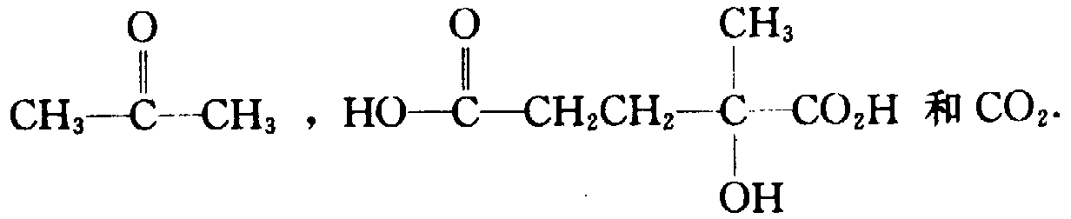
当用氢溴酸与沉香醇反应得到A（C₁₀H₁₇Br），A仍可使溴水褪色。A还可由栊牛儿醇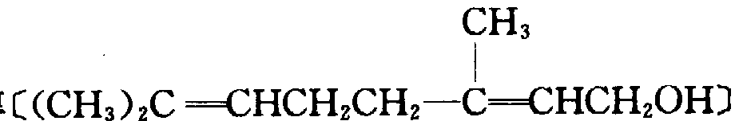与氢溴酸反应得到。
（1）写出沉香醇的构造式，并给出系统命名；
（2）写出A的构造式和由栊牛儿醇生成A的历程。
2．栊牛儿醇加一分子氢的一种产物为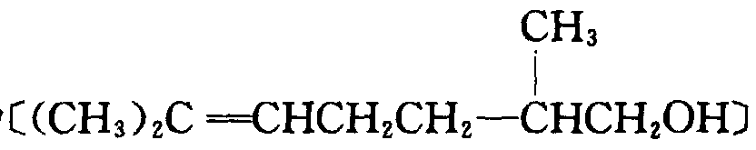，该醇与氢溴酸反应生成一种溴代烃B（C₁₀H₁₉Br），B不使溴水褪色。写出B的构造式及生成的历程。
六．某有机化合物X，根据元素分析，按质量计知其中含碳68.2％，氢13.6％，氧18.2％。应用质子磁共振谱方法研究化合物X表明，在它的分子里含有两种结构类型不同的氢原子。
1．X的结构式是怎样的？
2．提出合成X的方法。
七．烃A含92.26％（质量）的碳。A与过量的干燥溴化氢于敞口容器中在光照下作用，很快形成含溴43.18％（质量）的产物B。A与浓溴化氢水溶液之间的反应，即使在这两种液体搅拌的情况下，也进行得很慢，生成的主要产物为化合物C。B和C两种物质都能与热的高锰酸钾溶液反应。当用过量的高锰酸钾作用于B和C而得到的反应产物的水溶液被酸化时，在两种情况下生成了不含卤素的无色晶体物质，分别表示为BB和CC。1g BB能与73.4mL的0.l mol/L NaOH溶液完全反应，而1gCC能与81.9mL的0.1mol/ L NaOH溶液反应。
1．试确定物质A、B、C结构；
2．试写出产物BB和CC的化学式；
3．试指出物质B和C的结构；
4．试写出题中所述反应的图式；
5．试说明由烃A生成B和C的反应图式。
八．烃A是一个不能使酸性高锰酸钾溶液褪色的液体。A进行臭氧分解和随后进行还原水解，生成组成为C₂H₂O₂的产物B，并且所生成的B的量是已反应A量的3倍。物质A用于下列合成中：
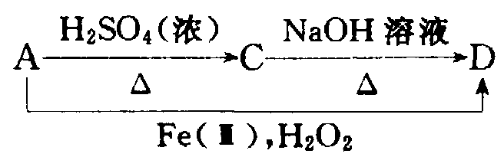
C的分子中只含有一个硫原子。
在浓硝酸或混酸作用下，物质D被氧化，放出一氧化氮气体。若预先将D溶于过量浓H₂SO₄中，然后在90℃条件下将溶液加热数小时，则生成分子中含两个碳原子的产物。将混酸加到物质D中时，不发生氧化，而是生成化合物E（C₆H₃N₃O₇），将反应混合物用水稀释和冷却后，E可以黄色晶体的形式从混合物中析出来。
1．试确定物质A～E；
2．试写出所发生反应的方程式。
九．有机物A具有如下性质：燃烧2.324g的A，生成两种气体的混合物7.73L（100℃，101.325kPa），将混合物冷却至23.5℃（101.325kPa），气体体积减少到57.5％，物质A与KMnO₄反应，生成唯一的有机产物B，但它不能使溴的CCl₄溶液褪色。如向制得的化合物B中加入过量的NH₂OH，则生成易分离的物质C，而由2.324g的A可以得到不多于2.758g的C。
1．试确定A并写出它的结构式；
2．解释所述化学实验的结果；
3．试写出所述反应的方程式。
十．将1g一种甲酚异构体A溶解在热水中后加入过量的溪水，这时沉淀出3.93g非芳香性物质B，将沉淀进行洗涤后放入过量的酸性碘化钾中，析出的碘用1mol/L Na₂S₂O₃溶液返滴定，消耗Na₂S₂O₃18.5mL。
1．试确定用酚A及物质B的结构；
2．写出物质B和碘化钾的反应方程式。
十一．由正丁醇制备正溴丁烷反应如下：
n－C₄H₉OH＋NaBr＋H₂SO₄→n－C₄H₉Br＋NaHSO₄＋H₂O
副反应：
n－C₄H₉OH$\vec{H_{2}{\text{SO}}_{4}}$CH₃CH₂CH＝CH₂＋H₂O
2n－C₄H₉OH$\vec{H_{2}{\text{SO}}_{4}}$(n－C₄H₉)₂O＋H₂O
H₂SO₄＋2HBr→Br₂＋SO₂＋2H₂O
实验产率为60％～65％。
已知反应物用量：固体NaBr 0.24mol，n－C₄H₉OH 0.20mol，浓H₂SO₉ 29mL，H₂O 20mL。
有关相对原子质量：H 1.00 O 16.0 S 32.1 C 12.0 Na 23.0 Br 79.9
有关物理常数，见下表：
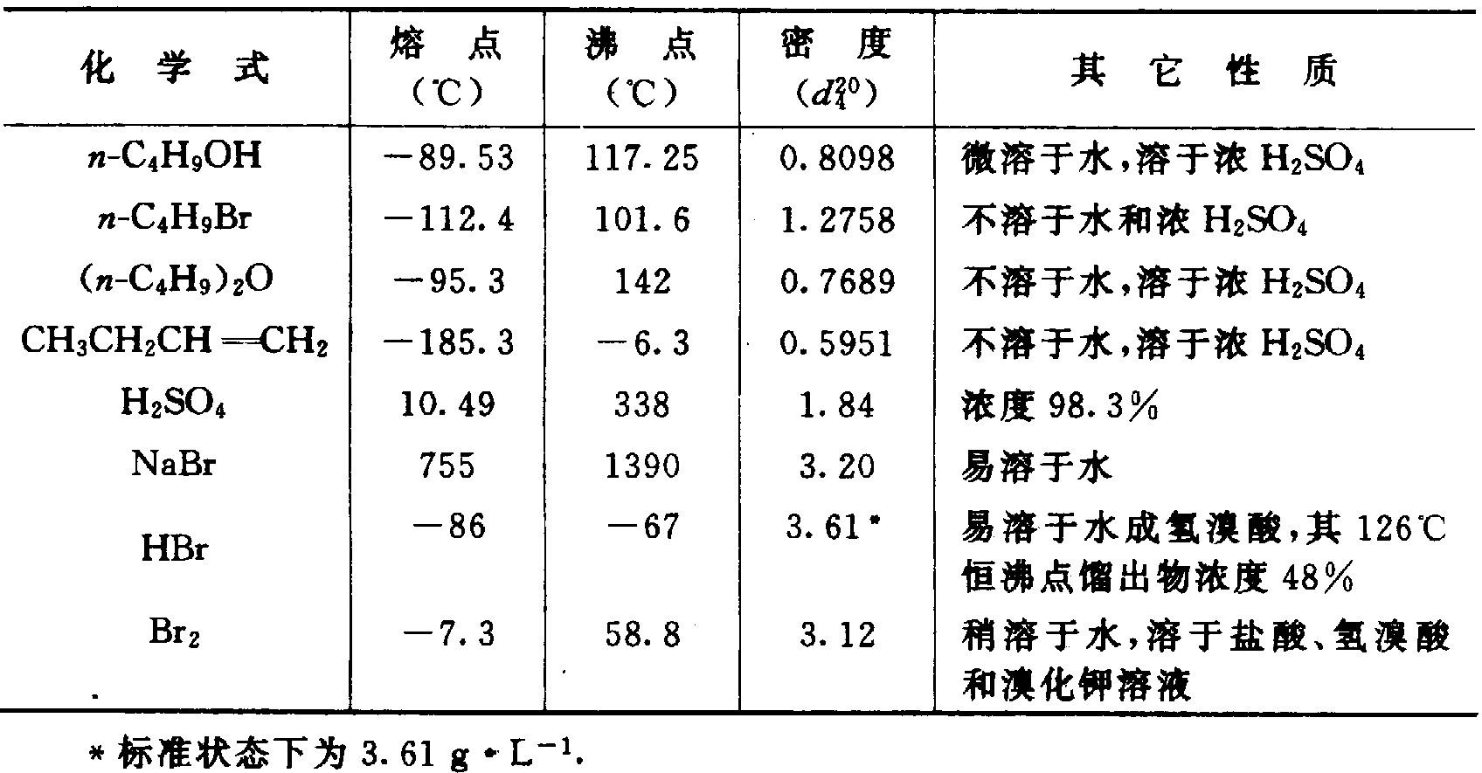
回答问题（请将答案的编号填在空格内）：
1．反应装置中烧瓶的容积最合适的是
（1）50mL （2）100mL （3）150mL （4）250mL
2．反应的装置是（见下图）。
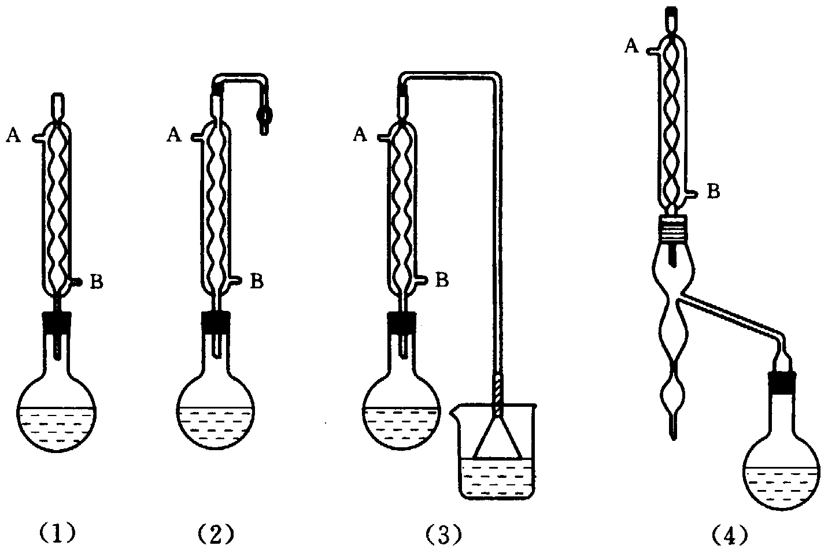
3．在反应装置中冷凝水应该
（1）水从A进B出； （2）水从B进A出； （3）水从A或B出均可。
4．反应到达终点时，反应混合物是
（1）均相；（2）两相；（3）有大量沉淀析出。
又，从下面（l）～（11）中选出答案，将其编号填人5、6、7题的空格中。
（1）n－C₄H₉OH （2）n－C4HgBr （3）CH₃CH₂CH＝CH₂ （4）(n－C₄H₉)₂O
（5）Br₂ （6）HBr （7）H₂O （8）H₂SO₄ （9）NaHSO₄ （10）SO₂ （11）NaHCO₃
5．反应结束后蒸出有机相，此时馏出液中含有 ，蒸馏瓶中留下
6．将馏出液用分液漏斗分离，下层含有 ，上层含有
7．有机相按下面顺序洗涤：
（a）用NaHSO₃水溶液洗涤，可除去
（b）用浓H₂SO₄洗涤，可除去
（c）先用水洗，再用NaHCO₃水溶液洗，可除去
（d）最后用水洗至中性可除去
8．分液后，如果不能判断哪层是有机相，可以用 方法来判断。
9．干燥粗产品使用的干燥剂是
（l）结晶CaCl₂ （2）豆粒状无水CaCl₂ （3）粉末状无水CaCl₂
10．产品进行蒸馏纯化时干燥剂
（1）不必除去 （2）必须除去
蒸馏装置选用
（l）常压蒸馏 （2）减压蒸馏 （3）分馏 （4）水蒸气蒸馏
加热浴选用
（1）水浴 （2）油浴 （3）空气浴
蒸馏时冷凝管选用
（l）球型冷凝管 （2）直型冷凝管
11．本实验的理论产量是 g。
12．请用最简单的方法证明最终产物是n－C₄H₉Br。
13．写出必要的操作步骤。
十二．实验室和工业中的许多操作过程，在教科书和普通文献中常被称为一种“标准”。这样，根据法定的全苏国家标准，测定水中苯酚含量的操作规程在教科书中有如下叙述：“向用盐酸酸化了的含有苯酚杂质的水试样中加入溴化钾和溴酸钾的溶液，然后再加入碘化钾溶液，析出的碘用硫代硫酸钠溶液滴定。”
1．测定苯酚的过程中是基于怎样的化学反应？写出其反应式；
2．此法可用于任何一种酚吗？（你可以提出有何限制？）
3．将所述方法再用于测定苯酚含量能得到可靠的结果吗？为此应满足什么条件？
4．已知当溴过量时，由苯酚生成2，4，4，6—四溴环—2，5－二烯酮，而不是C₆H₂BrOH。这一事实影响苯酚含量的计算吗？
5．以V₀表示密度为d（g/mL）的分析试样的体积（mL），V_{t}表示滴定析出的碘所消耗浓度为x（mol/L）的硫代硫酸钠溶液的体积（mL），V_{b}表示浓度为y（mol/L）的溴酸钾溶液的体积（mL），试导出计算水中苯酚含量（质量％）的式子。
6．为了净化水，常使用氯化法。如果废水中含有苯酚，则使用此法后会引起怎样的不良后果？
十三．信息素是由昆虫和一些动物分泌出的、起传递信息作用的化学物质或化学物质的混合物。它们能引起同种类其它昆虫或动物的响应，在下述题目中，列出了一系列信息素以及确定它们结构的化学反应。在每种情况下，写出含碳产物的结构（一种或几种）。在出现两个箭头的地方只写出最终产物。
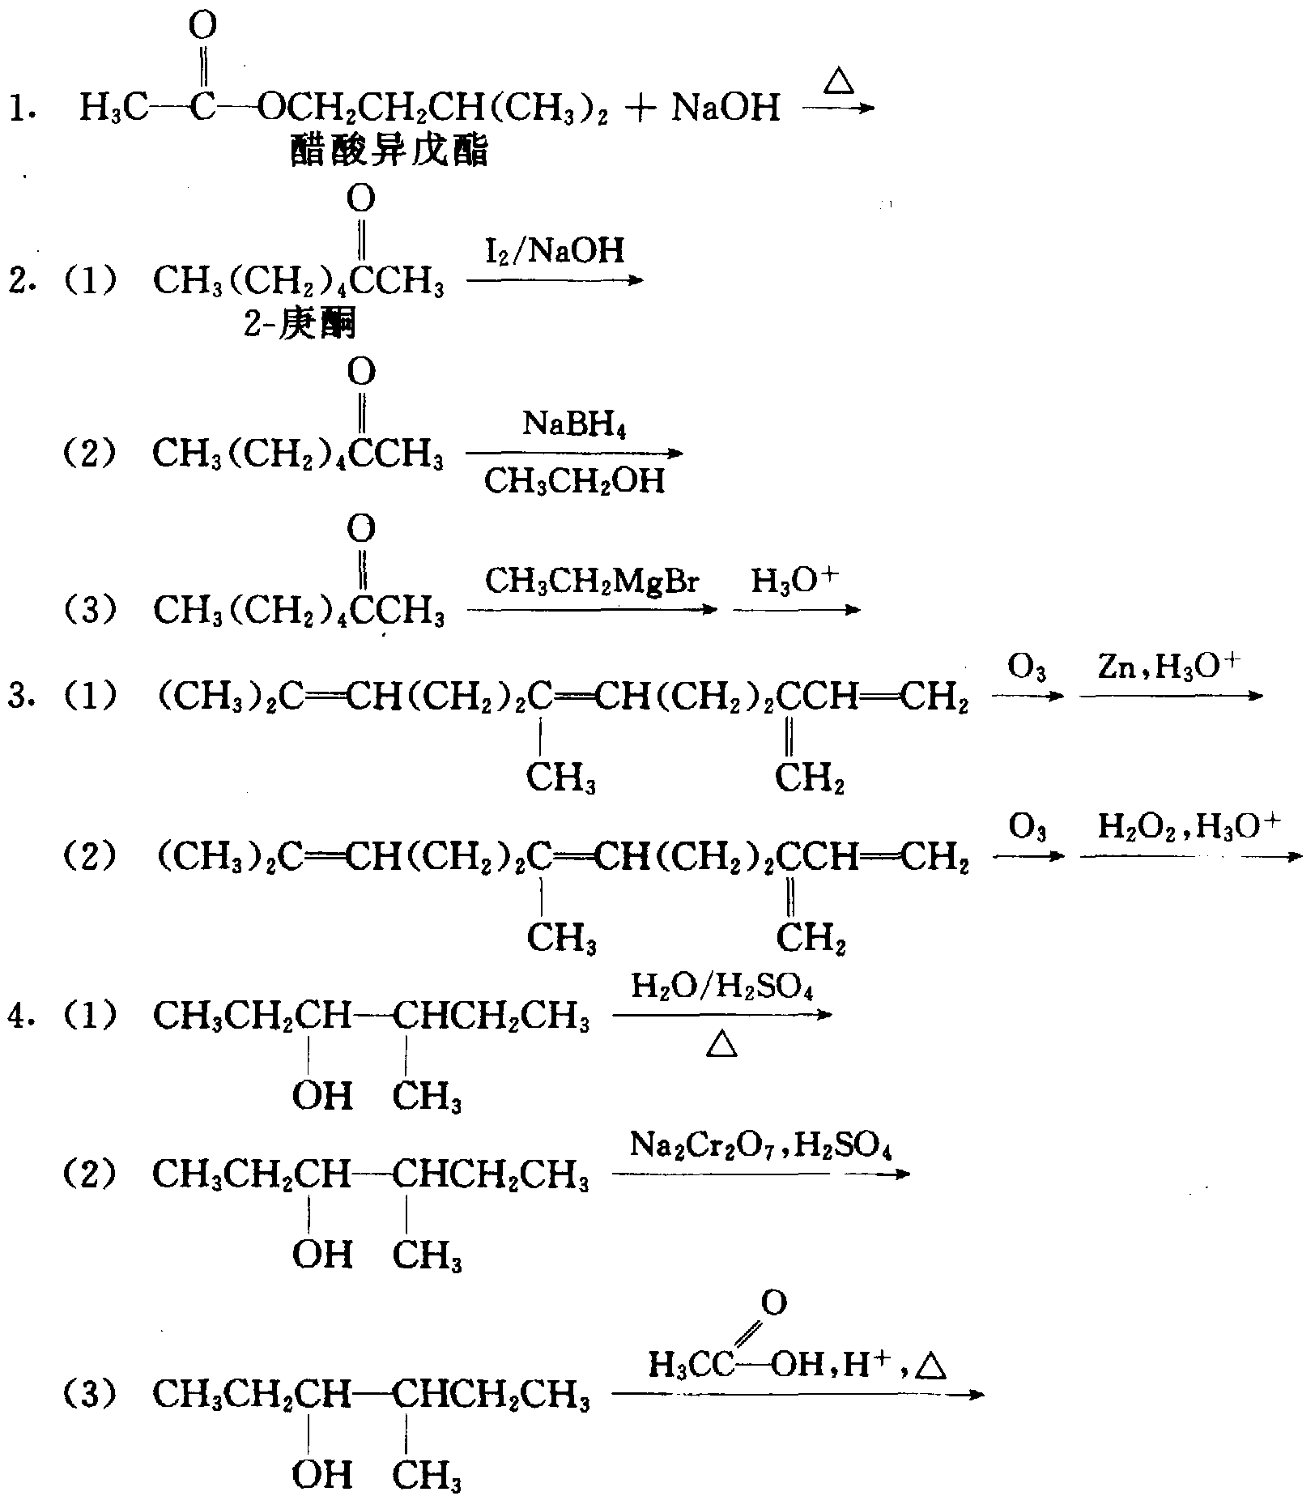
十四．从松树中分离得到的松柏醇，其分子式为C₁₀H₁₂O₃。
1．松柏醇既不溶于水，也不溶于NaHCO₃水溶液。但当Br₂的CCl₄溶液加入松柏醇后，溴溶液的颜色消失而形成A（C₁₀H₁₂O₃Br₂）；当松柏醇进行臭氧化及还原反应后，生成香荚醛（4一羟基—3一甲氧基苯甲醛）和B（C₂H₄O₂）。在碱存在下，松柏醇与苯甲酰氯（C₆H₅COCl）反应，形成化合物C（C₂₄H₂₀O₅），此产物使KMnO_{4（aq）}褪色，它不溶于稀NaOH溶液。松柏醇与冷的HBr反应，生成化合物D（C₁₀H₁₂O₂Br）。热的HI可使ArOR转变为ArOH和RI，而松柏醇与过量的热HI反应，得到CH₃I和化合物E（C₉H₉O₂I）。在碱水溶液中，松柏酸与CH₃I反应，形成化合物F（C₁₁H₁₄O₃），该产物不溶于强减，但可使Br₂／CCl₄溶液褪色。
请写出化合物B、C、D、E、F及松柏醇的结构。
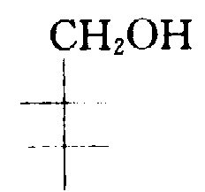
2．化合物A可有几种立体异构体，请画出化合物A的结构，用*号标出A中的手征中心。对其全部立体异构体，画出它们的费歇尔（Fischer）投影（以右图为例），并用R或S来表示它们结构中手征中心的绝对构型。
十五．具有R－CO－CH₃结构的化合物与I₂在强碱溶液中反应（碘仿反应）：
RCOCH₃＋3I₂＋4NaOH＝RCOONa＋CHI₃＋3H₂O＋3NaI
1．某纯聚合物X经分析后知，含C为88.25％，含H为11.75％。它在稀溶液中分别与溴和臭氧反应。X热降解生成挥发性液体Y，收率为58％。Y的沸点为307K，含C为88.25％，含H为11.75％（还生成许多高沸点产物，其中有些来自X的裂解，有些来自Y的狄耳斯一阿德耳型环化作用（Diels－Alder－type cyclization of Y）），Y的蒸气密度为氢的34倍。Y与溴的反应产物含82.5％Br（质量百分数），Y经臭氧分解后再进行温和反应，生成A和B两产物，其物质的量之比A:B≈2:1，只有化合物B有碘访反应。
（l）确定Y的分子式和摩尔质量；
（2）写出Y、A和B的结构式；
（3）写出Y与Br₂的反应方程式。
2．13.6gX在催化氢化中消耗了0.2mol H₂，X先臭氧分解，接着温和还原，生成化合物Z（含60％C，80％H）。请写出Z的分子式及X的不饱和度。
3．化合物Z与费林氏（Fehlings）溶液进行正反应（即有正结果的反应），Z的温和氧化生成酸C，用KOH水溶液滴定C溶液，以酚酞作指示刑，0.116g C中和了0.001mol KOH，在碘仿反应中，2.90g C可生成9.85g碘仿（CHI₃）。另外，碱性滤液酸化后生成化合物E。
（l）求化合物 C的摩尔质量；
（2）Z分子中有什么官能团？
4．当加热时，化合物E很容易脱水形成F，当用过量酸化了的乙醇回流时，E和F生成同一化合物G（C₈H₁₄O₄）。
（l）写出化合物C、E、F、G和Z的结构式；
（2）写出这些变化的反应历程图（不必配平方程式）：E→F→G
十六．质子核磁共振谱（PMR）是研究有机化合物结构的最有力手段之一。在所研究化合物的分子中，每一种结构类型的等价（或称为等性）H原子，在PMR谱中都给出相应的峰（信号）。谱中峰的强度是与分子中给定类型的H原子数成比例的。例如，乙醇的PMR谱中有三个信号，其强度比为8:2:1。
1．在80℃测得的N，N一二甲基甲酰胺的PMR谱上，观察到两种质子给出的信号；而在－70℃测定时却能看到三种质子给出的信号，试解释这种差异。
2．在－70℃和80℃所测得的N，N一二甲基甲酰胺的PMR谱上，峰的强度比各为多少？
3．怎样解释N一甲基甲酰胺的PMR谱上，存在着来自6种H原子的信号？
十七．1．苯的一个同分异构体为五面体棱晶烷，其二元取代物有几个异构体？写出其结构简式。
2．试举例说明酒精、甘油、苯酚三种化合物中，羟基性质的异同点。
3．天然橡胶是高聚物，结构为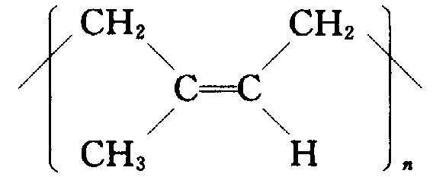，它是由（写结构式） ；结构单元以1，4碳原子首尾相连生成的。它经臭氧氧化，再与H₂O₂反应后，其降解产物的结构式为 。
4．氯化氢与3一甲基一1—丁烯加成，写出其产物的结构简式。
十八．1964年Eaton和Cole报道了一种称为立方烷的化合物，它的分子式为C₈H₈，核磁共振谱表明其中的碳原子和氢原子的化学环境均无差别。若用四个重氢（氘）原子取代氢原子而保持碳架不变，则得到的四氘立方烷C₈H₄D₄有异构体。
1．用简图画C₈H₄D₄的所有立体异构体，并用编号法表明是如何得出这些异构体的。给出异构体的总数。
2．常见的烷的异构体通常有几种类型？画出的异构体是否都属于同种类型？
3．用五个氘原子取代立方烷分子里的氢原子得到五氘立方烷C₈H₃D₅，其异构体有多少个？
十九．文献报道：l，2—二羟基环丁烯二酮是一个强酸。
1．写出它的结构式和电离方程式；
2．为什么它有这么强的酸性？
3．它的酸根C₄O₄^{2－}是何种几何构型的离子？四个氧原子是否在一平面上？简述理由；
4．1，2－二氨基环丁烯二酮是由氨基取代上述化合物中两个羟基形成的。它的碱性比乙二胺强还是弱？简述理由；
5．二氯二氨合铂有两个几何异构体，一个是顺式，一个是反式，简称顺铂和反铂。顺铂是一种常用的抗癌药，而反铂没有抗癌作用。
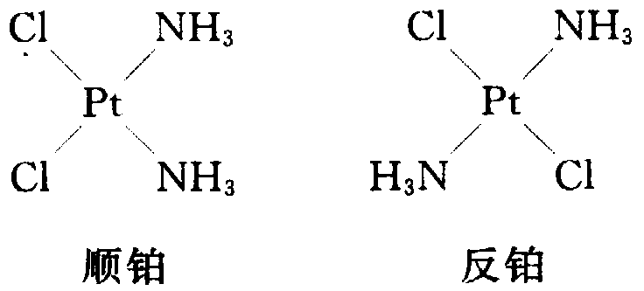
如果用1，2一二氨基环丁烯二酮代管两个NH₃与铂配位，生成什么结构的化合物？有无顺反异构体？
6．若把1，2一二氨基环丁烯二酮上的双键加氢，然后再代替两个NH₃与铂配位，生成什么化合物（写出化合物的结构式即可）？
二十．新近发现了烯烃的一个新反应，当一个H取代烯烃（I）在苯中，用一特殊的催化剂处理时，歧化成（Ⅱ）和（Ⅲ）：
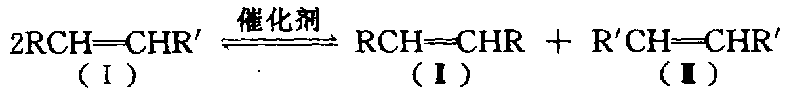
对上述反应，提出两种机理（a和b）。机理a，转烷基化反应。
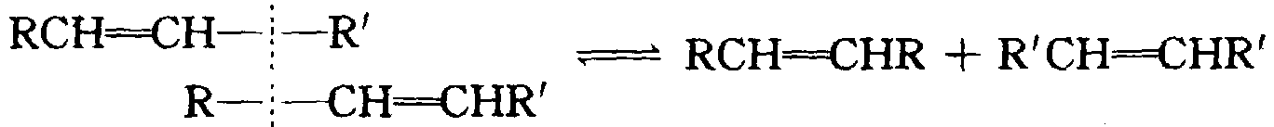
机理b，转亚烷基化反应：
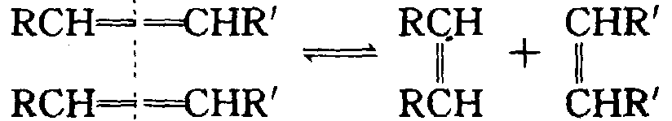
试问进行怎样的实验能够区分这两种机理？
胡波整理编辑

